# 实验二基于Struts2的CRUD

一、实验目的：

熟悉Struts2 Action类的基本用法，掌握Struts2 Action类在MVC程序开发中的编写和应用，实现CRUD编程。

二、实验内容：

在MyEclipse环境下运用Struts2技术，完成数据库CRUD功能，调试运行程序。

三、实验要求：

1. 掌握运用Struts2 开发MVC程序的基本步骤；

2. 掌握Struts2 Action接收请求参数、调用业务逻辑、封装结果数据并转向结果页面的用法

3. 掌握在struts.xml文件中对Struts2 Action的基本配置；

4. 运用相关技术（Struts2以及JDBC等）完成规定功能；

5. 写出实验报告。

四、实验步骤：

1．进入MyEclipse环境，新建一个Web Project。

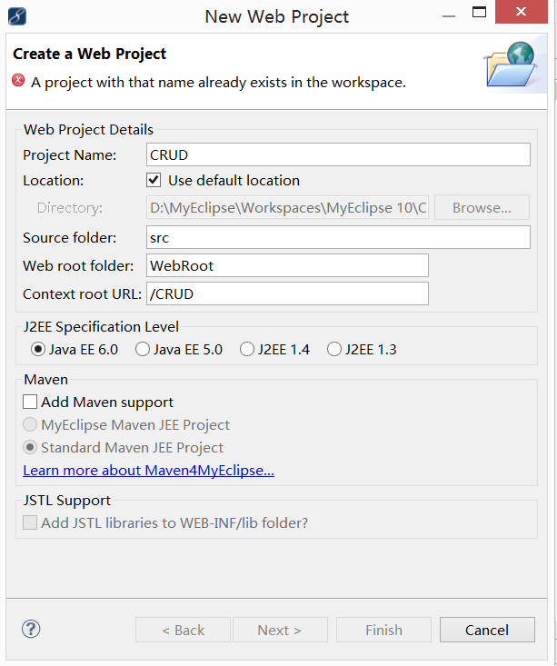

1. 设计数据库表结构。

CreatetableStudent

(

ID nvarchar(20) notnull,

Name nvarchar(40) notnull,

constraintPK_Studentprimarykey(ID)

)

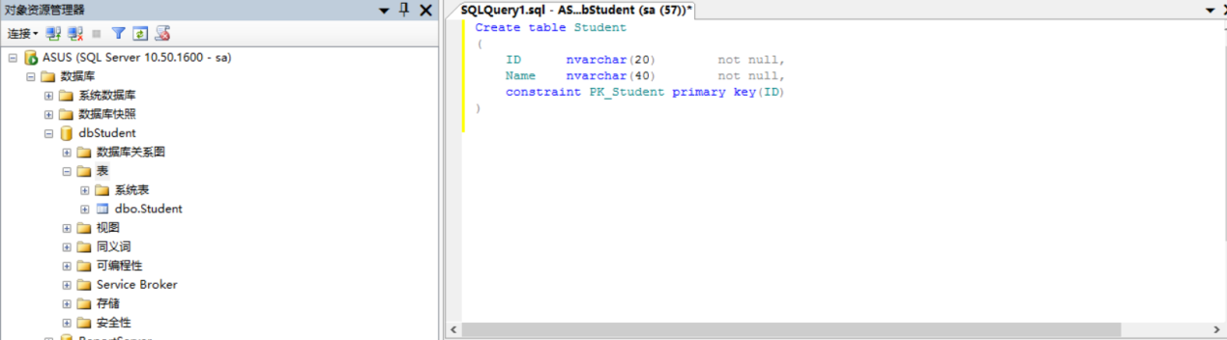

1. 采用Struts2技术完成数据库的CRUD。

**创建Strurs2过程：**

选中项目，右击，点击MyEclipse

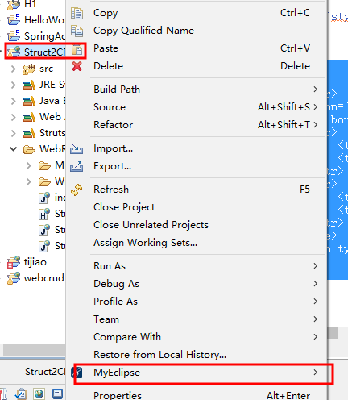

选中Add Struts Capabilities...

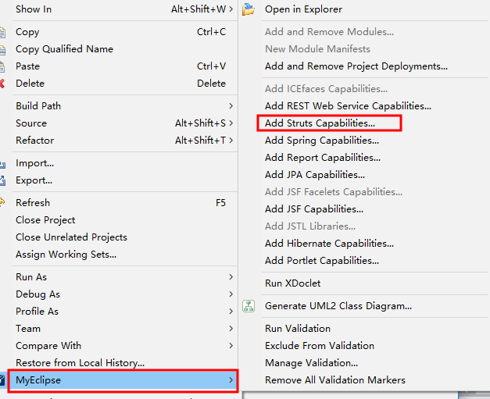

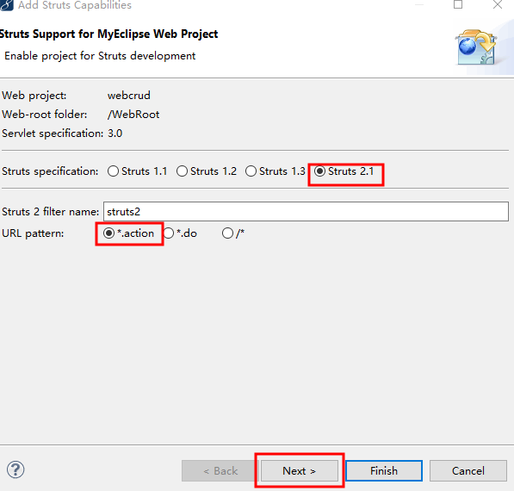

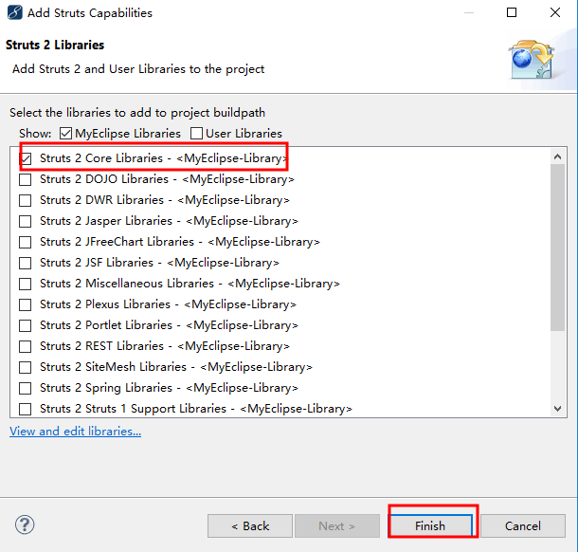

**总目录结构：**

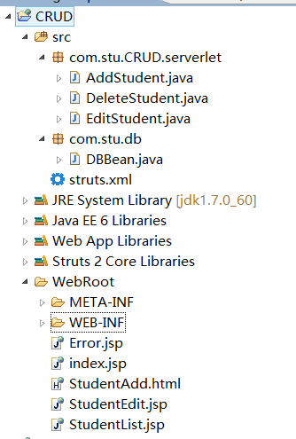

1. 程序运行截图。

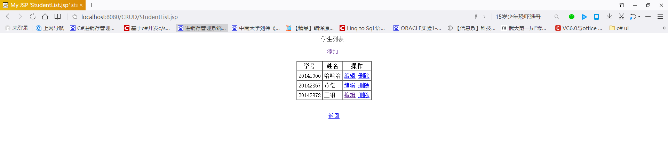

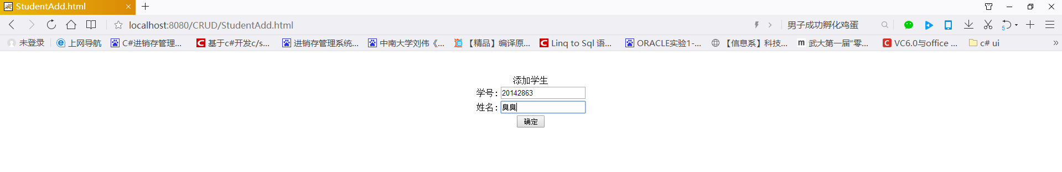

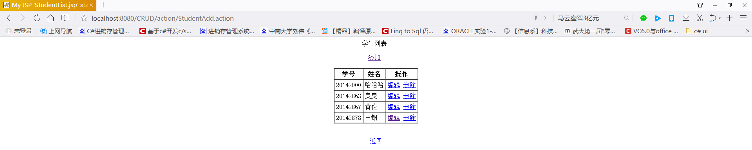

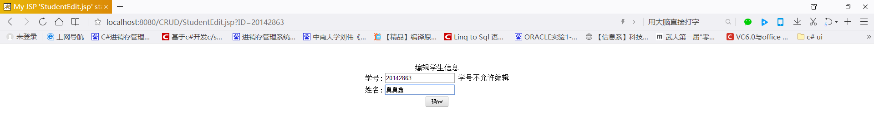

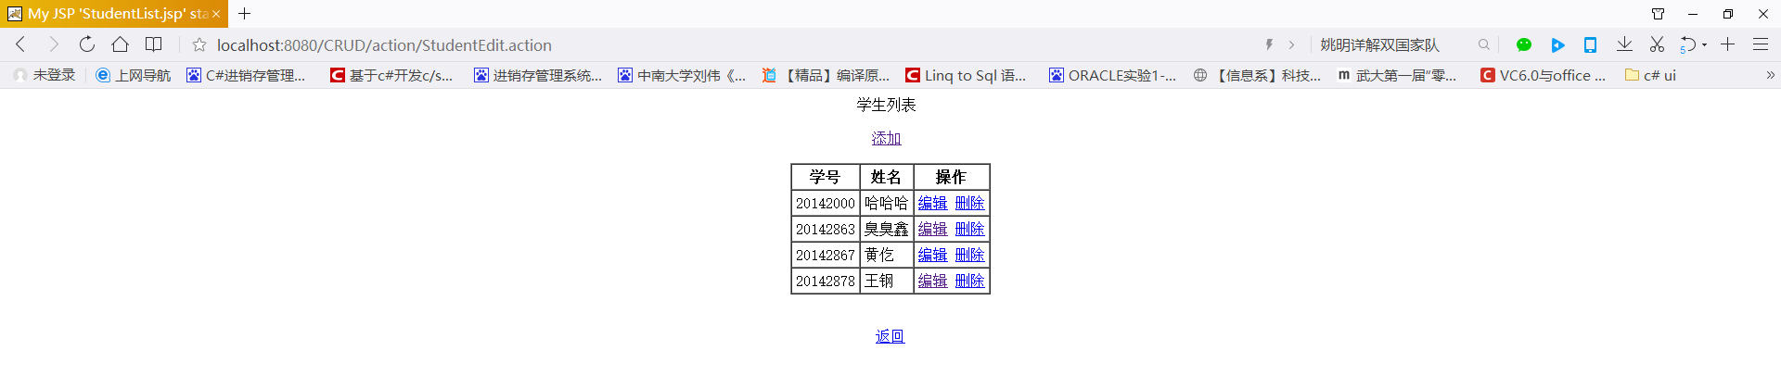

1. 关键代码

**Struts.xml**

<?xmlversion="1.0"encoding="UTF-8"?>

<!DOCTYPEstrutsPUBLIC"-//Apache Software Foundation//DTD Struts Configuration 2.1//EN""http://struts.apache.org/dtds/struts-2.1.dtd">

<struts>

<packagename="default"namespace="/action"extends="struts-default">

<actionname="StudentAdd"class="com.stu.CRUD.serverlet.AddStudent">

<resultname="Success">../StudentList.jsp</result>

<resultname="Error">../Error.jsp</result>

</action>

<actionname="StudentDelete"class="com.stu.CRUD.serverlet.DeleteStudent">

<resultname="Success">../StudentList.jsp</result>

<resultname="Error">../Error.jsp</result>

</action>

<actionname="StudentEdit"class="com.stu.CRUD.serverlet.EditStudent">

<resultname="Success">../StudentList.jsp</result>

<resultname="Error">../Error.jsp</result>

</action>

</package>

</struts>

**StudentList.jsp**

<body>

<jsp:useBeanid="db"class="com.stu.db.DBBean"scope="page"/>

<%

ResultSetrs = **null**;

String SQL = "SELECT * FROM Student";

rs = db.executeQuery(SQL);

%>

<center>

学生列表

<br>

<br>

<ahref="StudentAdd.html">添加</a>

<br>

<br>

<tableborder="1"cellspacing="0"cellpadding="4">

<tr>

<th>学号</th><th>姓名</th><th>操作</th>

</tr>

<%**while** (rs.next()) { %>

<tr>

<td><%=rs.getString("ID") %></td>

<td><%=rs.getString("Name") %></td>

<td>

<ahref="StudentEdit.jsp?ID=<%=rs.getString("ID") %>">编辑</a>

<ahref="action/StudentDelete.action?ID=<%=rs.getString("ID") %>">删除</a></td>

</tr>

<% } %>

</table>

<br>

<br>

<ahref="index.jsp">返回</a>

</center>

</body>

**StudentEdit.jsp**

<body>

<jsp:useBeanid="db"class="com.stu.db.DBBean"scope="page"/>

<%

ResultSetrs = **null**;

request.setCharacterEncoding("utf-8");

String strID = "";

strID = request.getParameter("ID");

String SQL = "SELECT * FROM Student where ID='" + strID + "'";

rs = db.executeQuery(SQL);

%>

<center>

<%

**if** (rs.next() == **true**)

{

%>

<br>

<br>编辑学生信息<br>

<formname="f1"id="f1"action="action/StudentEdit.action"

method="post">

<tableborder="0">

<tr>

<td>学号:</td>

<td><inputtype="text"readonly="readonly"name="ID"id="ID"

value="<%=rs.getString("ID")%>">学号不允许编辑</td>

</tr>

<tr>

<td>姓名:</td>

<td><inputtype="text"name="Name"id="Name"

value="<%=rs.getString("Name")%>">

</td>

</tr>

<tr>

<tdcolspan="2"align="center"><inputtype="submit"

value=" 确定 ">

</td>

</tr>

</table>

</form>

<%

} **else**

{

%>

<br>

<br>编辑学生信息<br>

<br>学号为<%=strID%>的学生数据在数据库中不存在!<br>

<br><ahref="StudentList.jsp">返回</a>

<%

}

%>

</center>

</body>

**StudentAdd.html**

<body>

<center>

<br><br>添加学生<br>

<formname="f1"id="f1"action="action/StudentAdd.action"method="post">

<tableborder="0">

<tr>

<td>学号:</td>

<td><inputtype="text"name="ID"id="ID"></td>

</tr>

<tr>

<td>姓名:</td>

<td><inputtype="text"name="Name"id="Name"></td>

</tr>

<tr>

<tdcolspan="2"align="center"><inputtype="submit"value=" 确定 "></td>

</tr>

</table>

</form>

</center>

</body>